Jaarverslag Stichting Vrienden van Lotus 2025
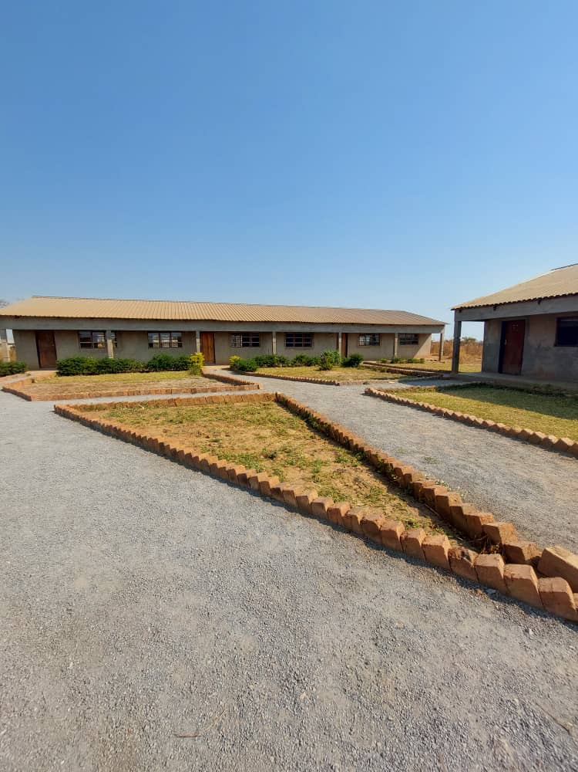

Inhoudsopgave
1. Voorwoord 2
2. Algemene Informatie 3
2.1 Visie 3
2.2 Missie 3
2.3 Doelgroepen 3
2.4 Onze manier van werken 3
2.5 Resultaten 4
3 Beleid: 5
3.1 Organisatiegegevens 5
3.2 Partnerorganisatie: Lotus Private School 6
4 Financiële verantwoording 8
COLOFON 13

Voorwoord
Beste lezer,
Voor u ligt het jaarverslag over het jaar 2025 van de Stichting Vrienden van Lotus. Het beschrijft een jaar waarin enkele bijzonderheden uitgelicht dienen te worden:
We zijn het jaar gestart met een nieuwe penningmeester, Jack Fleuren, nadat Hans Karel eind 2024 afscheid had genomen. Jack is voortvarend van start gegaan, o.a. met het opstellen van een nieuw format voor onze financiële verantwoording. Hij heeft dit jaar de financiën goed bewaakt en was van plan hier nog heel wat jaren mee door te gaan. Helaas werden we ingehaald door de realiteit: Jack werd ziek en is eind 2025 van ons heen gegaan. We zijn dankbaar voor wat hij in dit jaar voor de stichting heeft kunnen betekenen.
Jennifer had een nieuw paspoort nodig en was deze zomer dus een maand Nederland. Dit was de gelegenheid om een aantal zaken met haar goed te bespreken, maar in Mpongwe bleef toch wel het een en ander liggen, m.n. het werken aan de buitenruimte. Gelukkig ging het lesgeven gewoon door. Toen Jennifer naar huis ging, zaten er in haar bagage vijf gesponsorde laptops. Fantastisch; hiermee kunnen de digitale vaardigheden van de kinderen in Mpongwe meer aandacht krijgen. Tijdens de eerste lessen waren de kinderen mega-enthousiast. Door problemen rond het visum kwam Jennifer enkele maanden later weer naar Nederland. We hopen dat het visum snel rondkomt en zij terug naar huis kan.
We hadden ook dit jaar een zeer succesvolle wijnactie, die werd afgetrapt met een proeverij bij Hanos in Venlo. Sommelier Cas nam ons weer mee op een interessante reis door de wereld van wijnen.
In augustus was een delegatie van bestuursleden en vrijwilligers actief op de Parkfeesten in Venlo. Hiermee is een mooie bijdrage voor Vrienden van Lotus opgehaald.
En zo kwam er een einde aan 2025, en daarmee ook aan mijn bestuursperiode bij de Stichting Vrienden van Lotus. Na acht mooie jaren treed ik af als voorzitter en als bestuurslid. Ik bedank mijn medebestuursleden voor de fijne samenwerking, en zeker ook Jennifer bedankt voor het vertrouwen dat je in mij had. Ik verlaat het bestuur, maar blijf de stichting zeker trouw, als sponsor van het OVC progamma, als lezer van de nieuwsbrief, als bezoeker van evenementen en wie weet nog ergens als vrijwilliger.
En daarmee is de stichting opnieuw op zoek naar 2 nieuwe bestuursleden. Ik wens jullie toe dat deze snel gevonden gaan worden.

Willy Maas – van Roon
Voorzitter

Algemene Informatie

2.1 Visie
Met goed onderwijs bouwen aan een toekomst.
Alle kinderen hebben recht op goed onderwijs, ongeacht hun financiële en sociale situatie.

2.2 Missie
We ondersteunen Lotus Private School in Mpongwe, Zambia, zodat de kinderen uit de omgeving gedegen onderwijs krijgen.
Dit doen we door fondsen te werven voor de verdere uitbreiding van de school en door sponsoren te vinden om wees- en kwetsbare kinderen kosteloos naar school te laten gaan.

2.3 Doelgroepen
Wij richten ons op de kinderen in Mpongwe, in de wijken Kakombela en Turbine in de peuter- en basisschoolleeftijd. Naarmate de school groeit, zullen hier ook kinderen in de middelbare schoolleeftijd bijkomen. Ook kinderen uit omliggende wijken zijn natuurlijk van harte welkom hier op school.

2.4 Onze manier van werken
Wij coördineren een OVC-programma. Dit staat voor Orphans and Vulnerable Children (wees- en anderszins kwetsbare kinderen). Lesgeld en andere schoolkosten zoals het uniform, de schoenen en schoolmaterialen worden voor deze kinderen vergoed. OVC-sponsoren krijgen na iedere schooltermijn een update hoe het met hun sponsorkind gaat.

Wij werven fondsen voor de verdere bouw en onderhoud van de school.
In 2025 hebben wij:
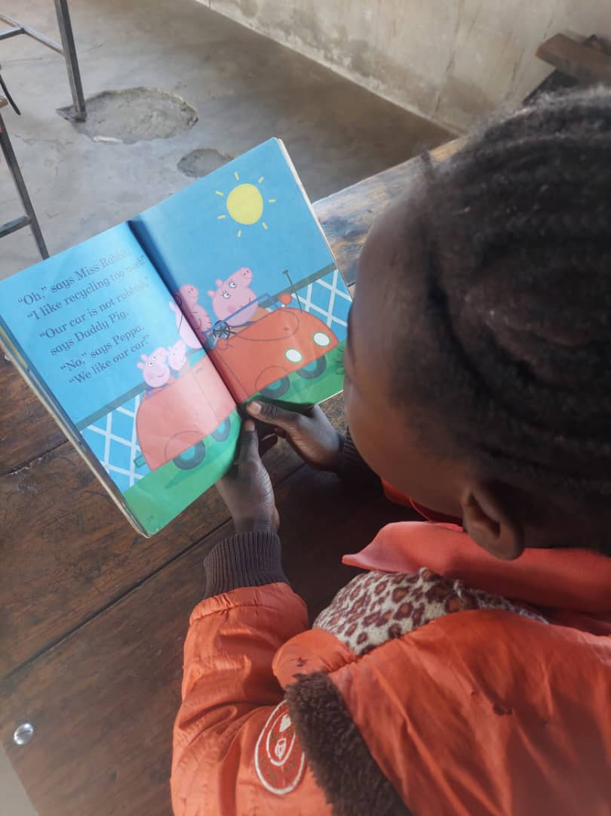
- Bardienst gedraaid bij de Parkfeesten in Venlo;
- Een wijnactie gehouden;
- Een mooie donatie gekregen van Monop ter verbetering van de buitenruimte;
- Via www.sponsorkliks.nl commissie ontvangen over de online aankopen die via die site zijn gedaan;
- Van www.globaldutchies.com als een van hun drie goede doelen een mooie donatie ontvangen;
- Van particulieren kleinere en grotere giften gehad gedurende het jaar;
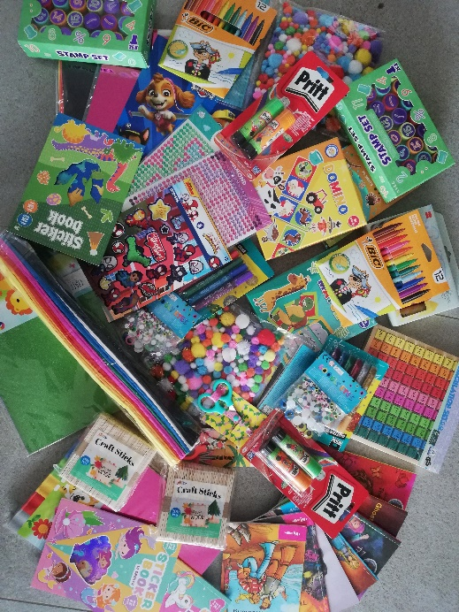
- Statiegeldacties gehouden bij verschillende supermarkten.

Wij communiceren met onze achterban via social media en driemaal per jaar via een nieuwsbrief. Tevens zijn wij altijd bereikbaar via email. Daarnaast onderhouden wij onze website die in 2026 vernieuwd wordt.

Jennifer is in 2025 voor enkele weken in Nederland geweest en heeft een bestuursvergadering bijgewoond. Zij heeft enkele sportmaterialen ingekocht en tevens gedoneerde boeken en andere schoolmaterialen teruggenomen naar Zambia.

2.5 Resultaten
Begin 2025 zaten er 35 kinderen in het OVC-project. Hiervan waren 19 meisjes en 16 jongens. Het schooljaar is afgesloten met al deze leerlingen. Het schooljaar is begonnen met 92 leerlingen en afgesloten met 105 leerlingen. Dit betekent dat 33% van de leerlingen OVC zijn.

In 2025 deden er 5 leerlingen van Lotus Private School examen, waarvan 1 uit het OVC-programma. Zij zijn allen geslaagd en verlaten dus de school om door te stromen naar het voortgezet onderwijs.

3. Beleid

3.1 Organisatiegegevens:
Op 16 februari 2018 is Stichting Vrienden van Lotus officieel, hierna: de “Stichting” opgericht. De Stichting bestaat momenteel uit een bestuur van vijf leden: voorzitter, penningmeester, secretaris/OVC-coördinator (twee personen) en een coördinator social media. Het bestuur is gekozen voor een periode van twee jaar. Alle bestuursleden zetten zich vrijwillig in en ontvangen alleen een vergoeding voor grote onkosten.

- De Stichting is geregistreerd bij de Kamer van Koophandel onder nummer 70924104
- Adres: Nieuwenbergweg 5, 5961 NR, Horst
- E-mail: info@stichtingvriendenvanlotus.nl
- Website: www.stichtingvriendenvanlotus.nl
- Bankgegevens: Rabobank: NL76RABO0329841173 t.n.v. Stichting Vrienden van Lotus, Horst

In de statuten van de Stichting is het benoemingsbeleid vastgelegd:
- De bestuurders worden benoemd voor twee jaar en kunnen opnieuw gekozen worden;
- Er is een minimum van drie en een maximum van zes bestuursleden toegestaan;
- Bij het ontstaan van een vacature, zullen de overblijvende bestuursleden binnen twee maanden met algemene stemmen een opvolger benoemen;
- De leden van het bestuur verkrijgen geen beloning voor hun werkzaamheden;
- Personen die in dienst zijn of werkzaam zijn ten behoeve van de Stichting kunnen niet benoemd worden tot bestuurslid.

In 2025 bestaat het bestuur uit de volgende personen:
Voorzitter: Willy Maas – van Roon
Penningmeester: Jack Fleuren
Secretaris en OVC-coördinator: Charlotte ten Horn -Joosten
Secretaris en OVC-coördinator: Thea van Bavel
Coördinator social media: Jolanda den Hollander – Maas
Bestuurslid: Lieke van Bavel
Aan het einde van 2025 heeft Willy Maas-van Roon het bestuur verlaten. We bedanken haar voor haar achtjarige inzet als voorzitter!
Door het overlijden van Jack Fleuren in december 2025 zal ook Jack helaas niet meer tot ons bestuur horen.
De rollen binnen het bestuur worden opnieuw verdeeld en voor het nieuwe jaar zijn we op zoek naar twee nieuwe bestuursleden.

3.2 Partnerorganisatie: Lotus Private School
- Registratie: PACRA (Patents and Companies Registration
Agency) onder nummer 320180002652.
- Fysiek adres: Plot nr. 53, Turbine area, Mpongwe,
Copperbelt Province, Zambia
- Postadres: P.O. Box 41, Mpongwe, Copperbelt Province, Zambia
- Telefoonnummer: +260 964 61 68 52
- E-mail: lotusprivateschool@hotmail.com
De Stichting zet zich in voor Lotus Private School in Mpongwe. Deze school is opgericht en wordt gerund door Jennifer Peeters. Zij krijgt (nog) geen vergoeding voor haar werkzaamheden en declareert alleen managementkosten zoals internet tegoed voor het onderhouden van contact met de Stichting en een deel van de kosten van de verblijfsvergunning.
Daarnaast werken op de school 5 leerkrachten en een kokkin/schoonmaakster en sinds december 2024 een hoofdleerkracht die Jennifer ondersteunt.
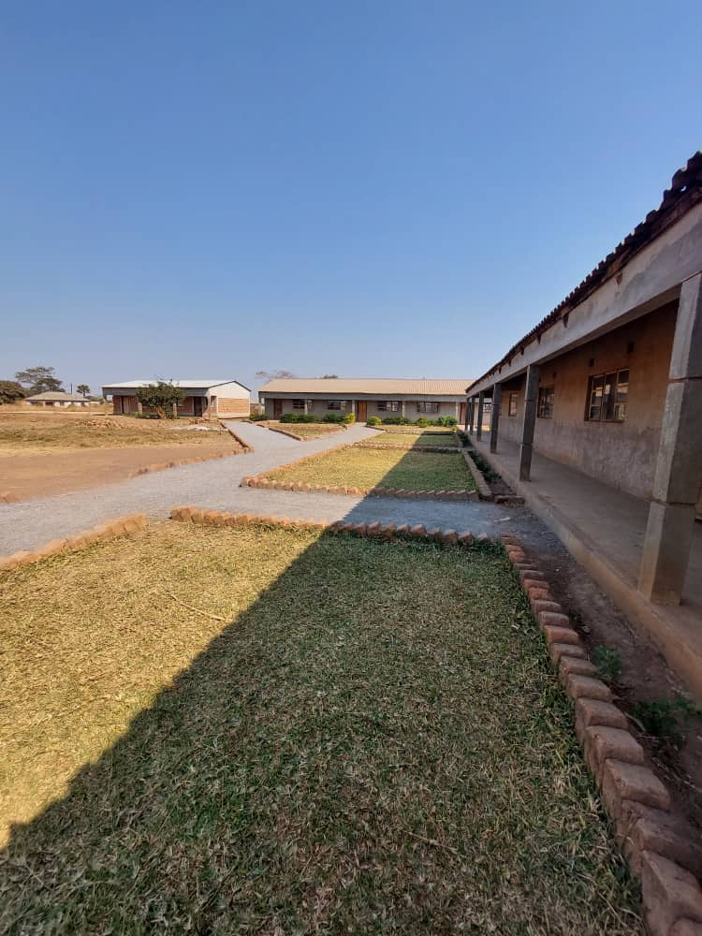
Voor de bouw en het onderhoud werkt de school samen met een vaste opzichter en een vaste bouwer. Zij huren soms nog extra vaklieden in. Voor stroom gerelateerde zaken werken ze met een vaste elektricien. ZESCO, de energiemaatschappij in Zambia, heeft inmiddels een stroompaal achter de school geplaatst, dus de school wordt in 2026 aangesloten op het elektriciteitsnet. Ook zijn de eerste paden afgemaakt in april 2025 en is er gewerkt aan het groener maken van de schoolkavel. Dit blijft een doorlopend project.
In het belang van de plaatselijke werkgelegenheid werkt de school zoveel mogelijk samen met lokale winkels, leveranciers en vakmensen.
Voor het OVC-project was bij oprichting van de Stichting het doel om 20% van de leerlingen van Lotus Private School in het OVC-project te hebben. Momenteel is dat ca. 30% van het aantal leerlingen.
Een van deze leerlingen heeft in 2025 met goed gevolg de examens van grade 7 gemaakt en de school dus verlaten. Zijn sponsor wil graag onze Stichting blijven steunen. Met hun steun kan een nieuw kwetsbaar kind naar school.


In 2025 hebben we één sponsor mogen verwelkomen en heeft een bestaande sponsor nog een extra kind ter sponsoring genomen.

4. Financiële verantwoording
Door het overlijden van de penningmeester heeft de financiële verantwoording enige vertraging opgelopen. Deze wordt zo snel mogelijk toegevoegd.

COLOFON

Stichting Vrienden van Lotus
Nieuwenberg 5
5961 NR Horst
info@stichtingvriendenvanlotus.nl
www.stichtingvriendenvanlotus.nl

Facebook: https://www.facebook.com/stichtingvriendenvanlotus
Instagram: https://www.instagram.com/stichting_vrienden_van_lotus/
LinkedIn: https://www.linkedin.com/company/stichting-vrienden-van-lotus/

Redactie:
Charlotte ten Horn-Joosten
Hoofdstuk financiën:
Fotografie: Jennifer Peeters

